**Pruebas unitarias  
1. Calificación Get  
  
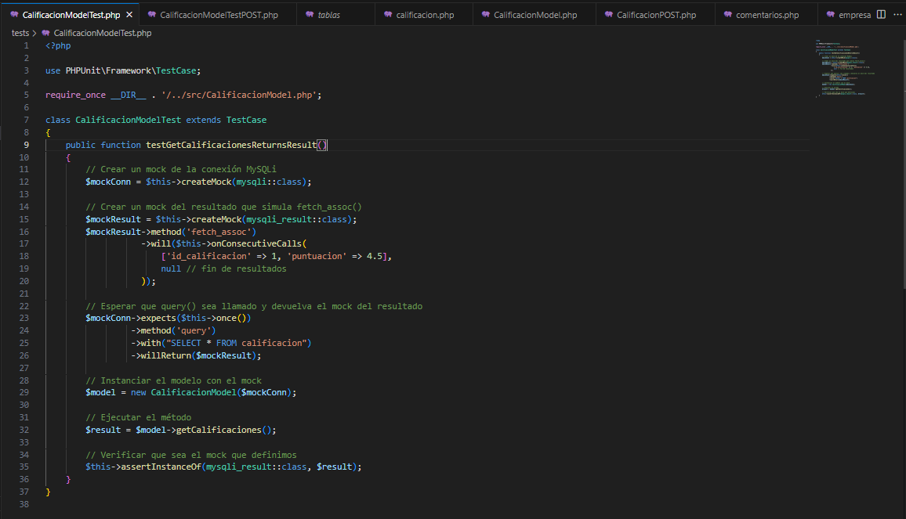  
  
  
  
2. Calificación Post  
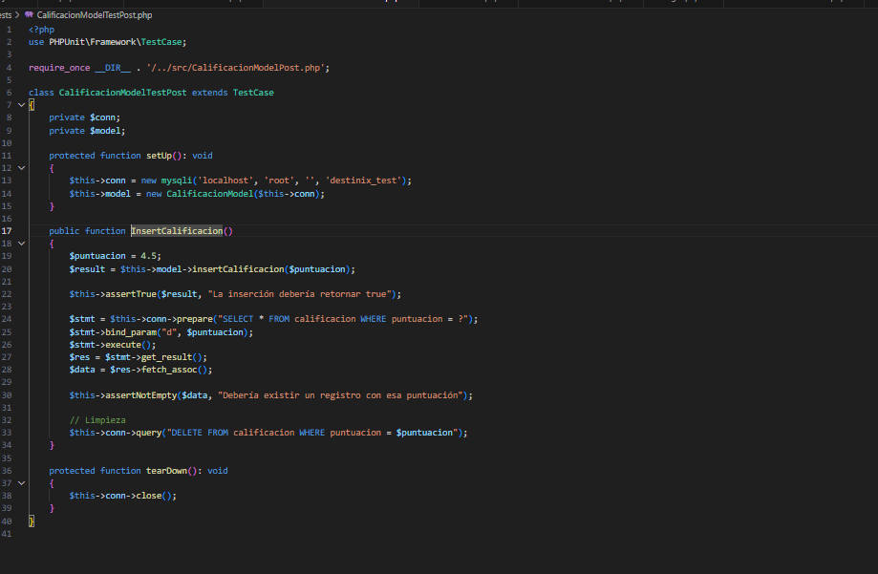**

**3. Categoría Post   
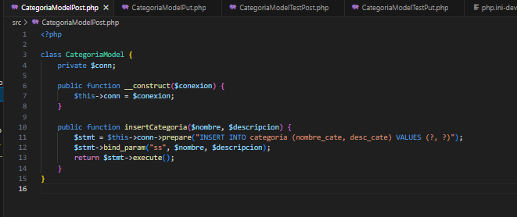  
4. Categoría Put  
**

**5. Estado Put  
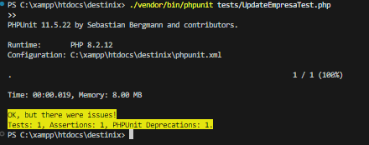  
6. Estado Put  
  
**

**7. Update Calificacion  
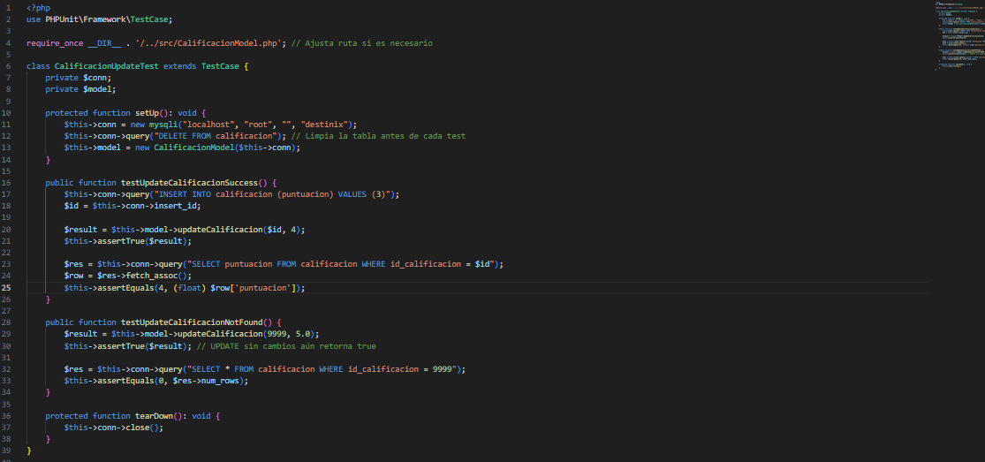**

**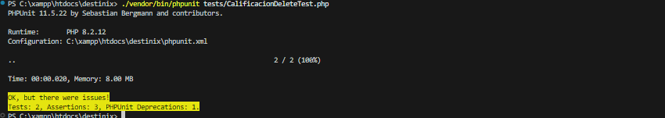  
8. Delete Calificacion   
**

**9. Get Categoria   
**

**10. Delete Categoria**

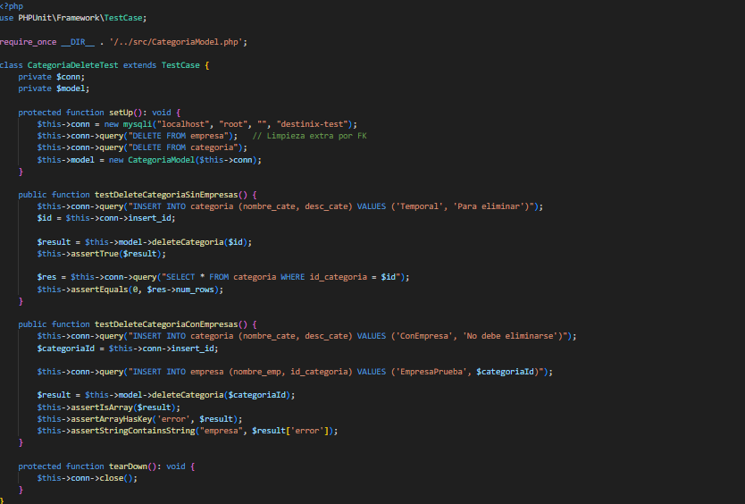

**11. Empresa Get- Empresa Post- Empresa Update- EmpresaDelete  
  
**

**15. Delete Estado   
**

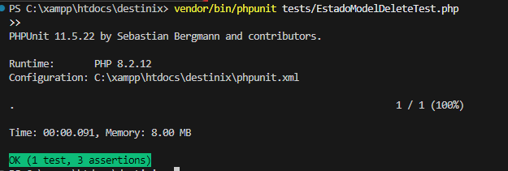

**16. Insert Estado**

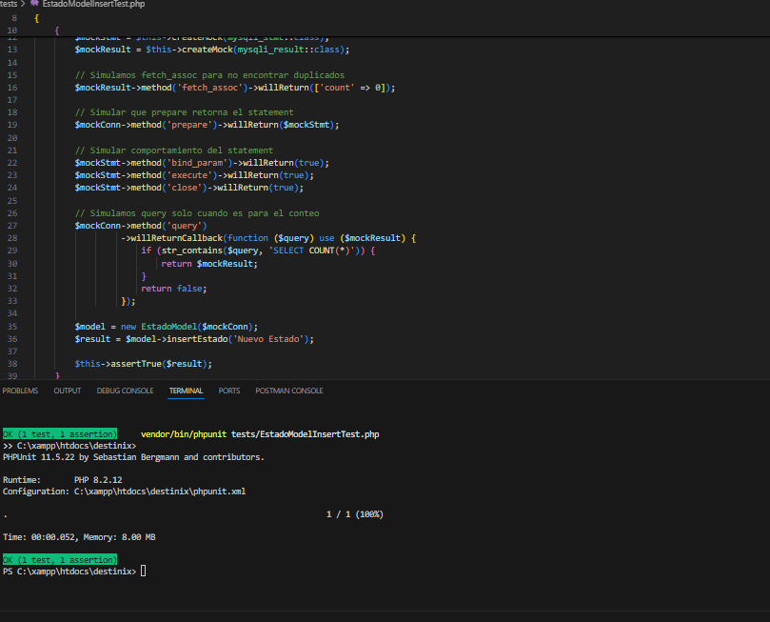

**17. Update Estado  
**

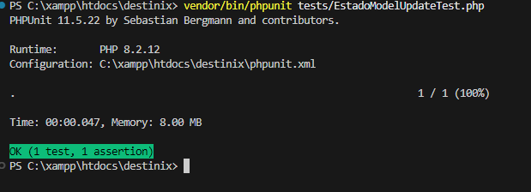

**18. Get Estado   
  




